ورقة عمل تعبير (5) (ألخص نصًّا )

اللغة العربية
السادس الأساسي
\10\2025

الهدف : التّعرف على طريقة تلخيص النّص يعني اختصاره مع الاحتفاظ بمعناه وبأفكاره . 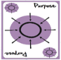

ألخصُ نصًّا

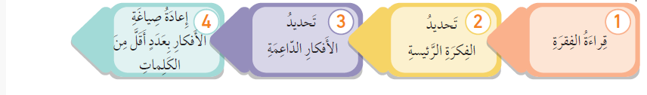
1ـ اقرأْ النص كاملًا وبتركيز .
2ـ أحدد الفكرة الرّئيسة .
ما هو الموضوع الأساسي ؟ ما الّذي يريد الكاتب توصيله ؟
3ـ أستخرج الأفكار الفرعيّة .
دوّن أهم النقاط أو الحجج أو الأحداث الدّاعمة للفكرة الرّئيسة
4ـ أعد صياغة النّص بأسلوبك الخاص .
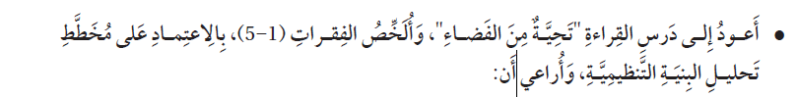
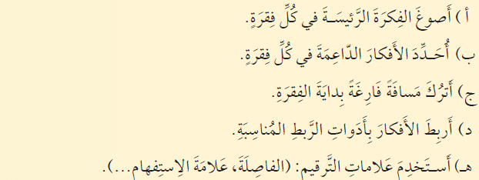
مخطط تحليل البنية التنظيمية .

الفكرة الرئيسة الأفكار الدّاعمة
الفقرة الأولى
........................................... ......................................................

الفقرة الثانية
............................................... ...........................................................

الفقرة الثالثة
............................................... ..........................................................................

الفقرة الرابعة
.............................................. .........................................................................

الفقرة الخامسة
........................................................ ...................................................................................

.............................................................................................................................................................................................................................................................................................................................................................................................................................................................................................................................................................................................................................................................................................................................................................................................................................................................................................................................................................................................................................................................................................................................................................................................................................................

قسم اللّغة العربيّة

